Rapport de séjour à la HEIG-VD

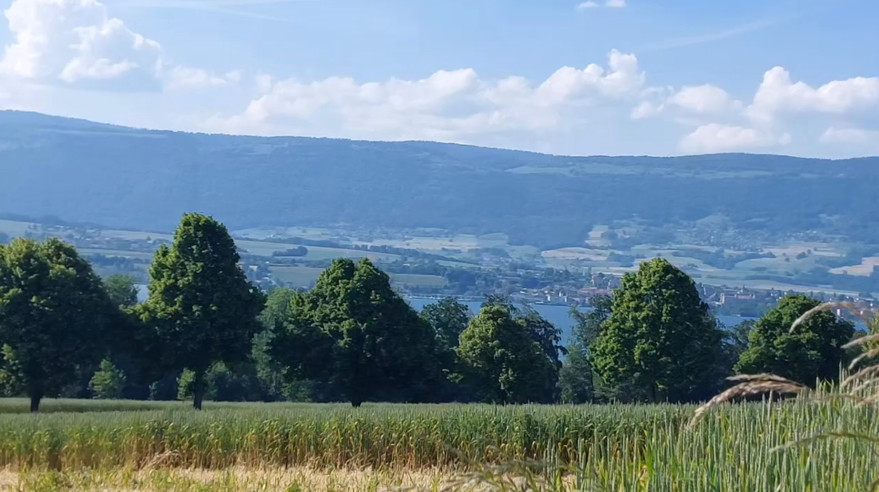

Matheo Marechal

Stage du 22 mai au 18 août 2023

Filière ECG

Présentation :

Actuellement étudiant en deuxième année à l’ENSG Géomatique, je me suis retrouvé contraint de devoir réaliser un stage de minimum 12 semaines à l’étranger. Un projet que je n’aurais jamais imaginé initier n’étant pas d’humeur aventurière.

Et pourtant, mon but à travers ce rapport de séjour, va être de vous montrer comment cela s’est magnifiquement déroulé pour moi et ainsi, peut-être pour vous, encore hésitant, d’y voir un exemple rassurant ou d’y voir peut-être pour vous, futur.e stagiaire ou étudiant.e à la HEIG-VD, un avant-goût ou quelques conseils avec cette expérience.

Accueil :

Commençons par mon arrivée au sein de cette école, ou plutôt commençons par les démarches administratives qui permettent d’y arriver. Le service des Relations Internationales et surtout Marlène Godinat qui m’a suivi tout au long de ce processus, ont été d’une grande aide pour faciliter ces démarches, rapidement qui plus est. Ce sont notamment eux qui m’ont donné le contact du logement que j’ai fini par prendre, lorsque les chambres universitaires étaient déjà remplies.

Une fois arrivé, j’ai eu le droit à une petite réunion présentant le coin et ses possibilités mais aussi les quelques formalités administratives restantes. Comme la caution de 100 CHF pour le badge.

Ceci dit, vous pouvez vous renseigner auprès de votre banque pour voir s’il y a un moyen pour vous de ne pas payer les frais de change, et ce à chaque achat.

Sinon côté stage, j’ai tout de suite eu le droit à un petit tour de l’école, à de rapides présentations des membres du groupe Géomatique et à une première réunion avec mes deux maîtres de stage pour se présenter et parler du projet pour éclaircir les quelques zones d’ombres restantes et voir comment cela allait se dérouler.

D’ailleurs, ça a été la première fois que j’allais obtenir de l’argent pour mon travail, mais avec elle est aussi venue la responsabilité du projet pour lequel j’étais là. Mais, cette pression s’est rapidement relâchée de une, car mes maîtres de stages venaient de la même école que moi et donc connaissent bien mes compétences mais aussi car je me sentais à l’aise ici, entourées de certaines personnes qui par la suite m’ont pas mal aidées lorsque j’en avais besoin.

Le projet :

Le but de ce stage a été de créer une salle immersive à l’aide de vidéoprojecteurs et d’un moteur de jeu-vidéo. Imaginez un jeu vidéo à la première personne et que vous projetiez ce jeu sur plusieurs murs pour remplir la salle et se croire directement dedans, c'est-à-dire que les projections doivent être liées, doivent corriger les déformations etc comme pour imiter le champ de vision humain. C’est stylé, on est d’accord, tiens des petites photos pour voir à quoi ça ressemble :

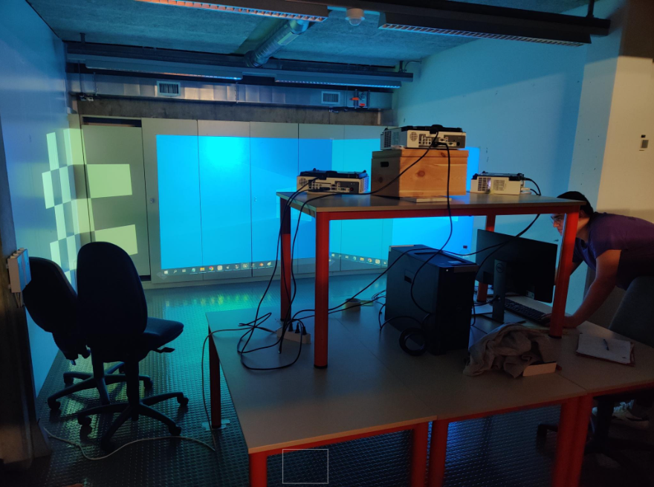

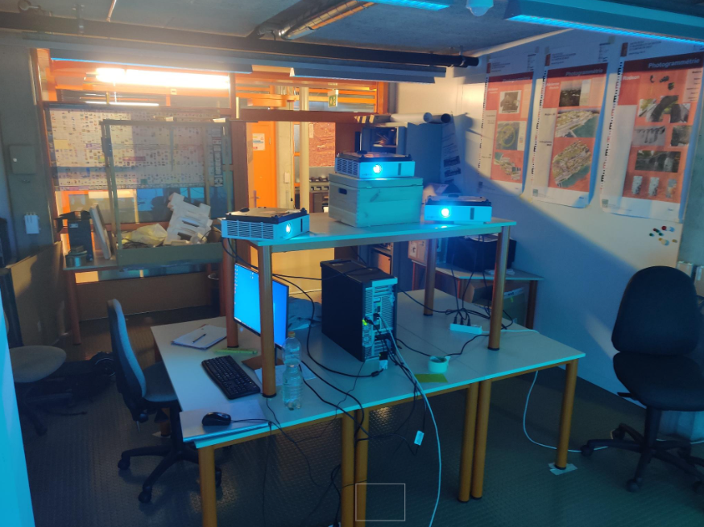

Globalement, j’ai vraiment pris du plaisir à travailler sur un moteur de jeu-vidéo comme Unreal, ce sont des connaissances que je voulais acquérir depuis le lycée et ça a été l’occasion parfaite de découvrir tout ça au milieu de quelques concepts de photogrammétrie.

Je suis assez content de ce que j’ai fait mais aussi de la manière dont se sont déroulées les choses, avec une bonne ambiance et des rendez-vous hebdomadaires mais aussi le fait que je pouvais demander leur aide ou leur point de vue lorsque j’en avais besoin.

Le logement :

Niveau logement, il faut d’abord souligner que le contact des relations internationales a été d’une grande aide. Déjà car cela a été bien plus simple et plus rapide mais aussi car j’ai eu la chance de vivre comme un seigneur pendant ces trois mois. Peut-être que vous vous dites que j’exagère un peu mais soyons honnête comment qualifier une chambre où l’on peut placer minimum 4 lits deux places, avec une énorme armoire, un grand bureau (et une chaise roulante, important), avec de nombreux rangements, une vue en hauteur sur la ville et ce magnifique relief si ce n’est que c’est littéralement une chambre de seigneur ?

Tout cela pour dire que j’ai vraiment bien vécu là-bas. Pour un budget de 660 CHF par mois, rien ne manquait, tout était à disposition. La propriétaire était en plus vraiment sympathique et n’hésite pas à aider les locataires qui viennent d’arriver. Cette grande maison a aussi été l’occasion de vivre avec de nouvelles personnes qui allaient aussi à la HEIG-VD, ça a été une bonne colocation. Un autre point fort non négligeable est sa proximité avec l’école, genre 700 mètres, mais alors.. tellement condensés dans une pente que si sa descente le matin nous fait nous sentir si légers avec sa magnifique vue, alors le retour m’a paru être une épreuve douloureuse remplie de challenge à chaque fois.

Quelques conseils :

- Prévoyez un forfait données mobiles à l’étranger s’il le faut

- Regarder à la banque pour les transactions en CHF

- Les prises électriques ne sont pas les mêmes

- Se stationner sera toujours payant

- L’expression : “ça joue ?“ se traduit par “ça roule ?“

- N’hésitez pas à demander des aides financières, pour ma part la fondation de mon école, les aides Ile-de-France ou Erasmus+

Pour conclure, je dirais que je vais garder d’excellents souvenirs de ce stage en Suisse. D’un point de vue personnel comme professionnel, j’en ressors vraiment grandi. Alors, merci. Merci à tous ceux qui peuvent se reconnaître dans ce rapport, c’était vraiment sympa.